FUNDAÇÃO OSWALDO ARANHA CENTRO UNIVERSITÁRIO DE VOLTA REDONDA CURSO DE GRADUAÇÃO EM ADMINISTRAÇÃO
TRABALHO DE CONCLUSÃO DE CURSO

DAYANE OLIVEIRA CHAVES

O CRESCIMENTO DE PEQUENOS E MICROEMPREENDEDORES DE CINCO CIDADES NA REGIÃO SUL FLUMINENSE NO PERÍODO DA PANDEMIA DA COVID-19

VOLTA REDONDA 2021

FUNDAÇÃO OSWALDO ARANHA CENTRO UNIVERSITÁRIO DE VOLTA REDONDA CURSO DE GRADUAÇÃO EM ADMINISTRAÇÃO
TRABALHO DE CONCLUSÃO DE CURSO

O CRESCIMENTO DE PEQUENOS E MICROEMPREENDEDORES DE CINCO CIDADES NA REGIÃO SUL FLUMINENSE NO PERÍODO DA PANDEMIA DA COVID-19

Artigo apresentado ao Curso de Administração do UniFOA, como requisito parcial à obtenção do título de bacharel em Administração.

Aluna:
Dayane Oliveira Chaves

Orientador:
Prof. Dra. Lucimeire Cordeiro da Silva Faria

VOLTA REDONDA 2021

RESUMO

O empreendedorismo durante a pandemia se tornou uma opção de renda para milhares de brasileiros. Na região Sul Fluminense, 707 microempreendedores estão registrados. O presente trabalho tem por objetivo mostrar o aumento de empreendedores e o impacto desse crescimento na economia brasileira. A metodologia aplicada foi a Análise de conteúdo, onde foi possível através de questionário identificar o número de novos empreendedores na região. Foi utilizado um questionário quantitativo para coletar informações com a população das cidades do Sul Fluminense. O referencial teórico nos mostra o número de novos micros e pequenos empreendedores e como eles impactam diretamente no PIB brasileiro. Foi possível concluir que mais da metade dos entrevistados se tornaram empreendedores no período da pandemia e pretendem continuar empreendendo nos próximos anos. A pandemia nos trouxe muitos deles o empreendedorismo se tornou sua nova fonte de renda.

Palavras-chave: Empreendedorismo. Pandemia do Covid19. Negócio.

INTRODUÇÃO

O empreendedorismo se tornou uma alternativa para a geração de renda e assim contribui de diversas formas para o crescimento econômico nacional. A falta de emprego e de oportunidade vem fazendo com que mais pessoas busquem empreender. Isso nos leva a ter novos serviços e produtos que geram valor para o mercado.
Um dos pilares que sustentam o desenvolvimento de um país é o PIB, que é o conjunto da renda da sociedade. Com isso, os empreendedores se tornam fundamentais para a economia do país, pois contribuem de forma significativa para a renda nacional.
Ao analisar a atual situação da economia brasileira, podemos perceber a importância das empresas de pequeno porte. A maioria dessas empresas nasce de uma ação empreendedora onde na maioria dos casos inicia-se com dificuldades financeiras e de recursos e com a forte competitividade de grandes empresas que já estão no mercado. Isso acaba gerando um alto índice de mortalidade nos primeiros anos da empresa.
Diante do exposto acima, o problema da pesquisa pode ser colocado da seguinte forma: como se dá o crescimento de pequenos e microempreendedores na região sul fluminense no período da pandemia da Covid-19? Para responder a este problema de pesquisa, os objetivos serão definidos conforme abaixo.

Objetivo Geral

Observar, em âmbito regional, o crescimento de pequenos e microempreendedores.

Objetivo Intermediário

A pesquisa pretende mostrar a importância do pequeno empreendedor para o crescimento econômico da população, geração de empregos e a inserção de novos produtos e serviços no mercado assim como:
    - Avaliar a importância do empreendedorismo para geração de emprego;
    - Analisar o empreendedorismo como estimulador de consumo;
    - Avaliar as peculiaridades das pequenas empresas

REFERENCIAL TEORICO

  - Empreendedorismo

O empreendedorismo vem sendo estudado sob diversas formas e o termo surgiu a alguns séculos e é derivado do francês “entreprendre” (Degen,2008). É definido como a arte de fazer acontecer. Consiste em realizar um projeto pessoal ou organizacional com oportunidades e riscos. É assumir postura proativa diante de situações que precisam ser resolvidas.
Economistas citam a importância do empreendedorismo para o desenvolvimento econômico, e levam em consideração o sistema de valores da sociedade, onde os comportamentos individuais são fundamentais, concluindo que não haverá crescimento econômico se não houver líderes empreendedores.
Para Hisrich et al (2014), o empreendedorismo tem uma função importante no crescimento dos negócios como também no crescimento e prosperidade de nações e regiões. Existem as oportunidades empreendedoras que são consideradas as situações em que serviços, novos produtos e matéria prima podem ser vendidos pelo valor maior que o custo e ação empreendedora onde processos, serviços ocorrem por uma organização recém-criada ou entro de uma organização.
Tajra (2014) cita que no Brasil existe uma cultura tímida para a postura empreendedora. Ainda são poucas as escolas e organizações que incentivam a prática. Cita também que existem pessoas que possuem e outras não o perfil empreendedor, mas que a sociedade precisa dos dois perfis para que ideias sejam idealizadas, planejadas e implantadas. Não é necessário apenas ter uma ideia para iniciar o empreendimento, é necessário cautela, entusiasmo e competências para saber lidar com todas as situações de um empreendimento.
De acordo com Shane e Robert (2006), definir uma área nova como o empreendedorismo é algo complexo. É compreensível que não exista nenhum consenso se definição de empreendedorismo como área de estudo de negócios ou atividades em que pessoas se envolvem. Ainda sim conceitua empreendedorismo como área de negócios que tem por objetivo buscar entender como surgem as oportunidades para criação de algo novo, como são criadas ou descobertas por indivíduos que usam meios para desenvolver ou explorar algo novo.
Há pouca conclusão sobre o que torna alguém empreendedor, Shane e Robert (2006)
contribuem com a seguinte análise: Uma mulher que faz comida em casa e recebe elogios e

decide vender sua comida e abre uma empresa. Um homem após ser desligado de uma empresa decide processar pneus e reciclar. Um oficial do exército decide comprar do governo os veículos anfíbios e utilizar em uma agência de turismo para regiões selvagens e remotas que deseja abrir. Uma cientista da computação desenvolve software que ainda não existe no mercado e busca financiamento para abrir sua empresa e vender seu produto.
Shane e Robert (2006) classificam como todos os casos sendo empreendedores pois em todos os casos envolveram reconhecer oportunidades e criar algo. Reconhecer oportunidade e criar algo novo pode acontecer tanto para criação de novas empresas como para organizações existentes.
Para empreender são necessárias algumas habilidades que podem contribuir de maneira assertiva para o crescimento no negócio. Não é comum nascer com essas habilidades, porém elas podem ser desenvolvidas. O Sebrae (2021) destaca algumas características de empreendedores:
- Estar sempre em busca de novas oportunidades
- Persistência para enfrentar obstáculos
- Calcular os riscos, sejam previstos ou imprevistos
- Se atentar a qualidade e eficiência
- Comprometimento
- Busca de informações constante
- Estabelecer metas
- Planejamento e monitoramento sistemáticos
- Rede contatos
- Autoconfiança.

Empreendedorismo no Brasil

Segundo Chiavenato (2004, p.11), em uma pesquisa realizada em 2001 entre aproximadamente 29 países, uma população entre 18 e 64 anos que são empreendedores, o Brasil apareceu em 5 º lugar, com o percentual de 14,2% da população sendo empreendedores.
Em pesquisa realizada em 2005 pela Global Entrepreneurship Monitor (GEM), consórcio de equipes de pesquisadores na área de empreendedorismo, sendo a única pesquisa de âmbito global que coleta dados de empreendedorismo diretamente com empreendedores, o

Brasil ocupa a posição de 15º do Ranking do Empreendedorismo por Oportunidades e a 4ª posição no Ranking do Empreendedorismo por Necessidades.
De acordo com o Ministério da Economia, no primeiro quadrimestre de 2021 foram abertas 1.392.758 empresas, o que representa um aumento de 17,3% comparado ao último quadrimestre de 2020 No segundo quadrimestre de 2021, o número de empresas aberta foi de 1.420.782, sendo o aumento de 1,9% comprado ao primeiro quadrimestre de 2021 e 26,5% comparado ao segundo quadrimestre de 2020. No mesmo período obteve-se o fechamento de
484.553 empresas

Figura 1 - Aberturas de empresa por região.
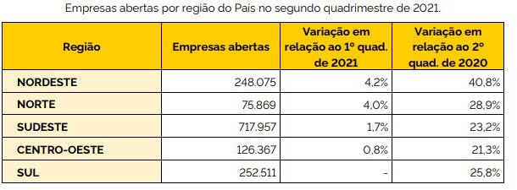

Fonte: Ministério da Economia

No Brasil existem diversas naturezas júridicas que são os tipos societários das empreas. É necessário entender em qual natureza juridica adequada para o negócio para garantir que ele esteja em conformidade com a lesgilação.O MEI é a modalidade para incentivar os pequenos empreendedores, é recomendado para empreendedores que estão iniciando o seu negócio, e pode ser feito de forma rápida online. A Empresa Individual de Responsabilidade Limitada (EIRELI) é uma modalidade que conta com um único empreendedor responsável, sem a presença de sócios.
A Sociedade Empresária Limitada é destinada a empresas com dois ou mais sócios, com a responsabilidade financeira limitada ao capital do sócio do negócio. Temos também a Sociedade Anônima onde o empreendidmento tem o seu capital social dividio em ações onde seu capital pode ser aberto, quando as ações podem ser vendidas ao público geral ou fechada, quando as ações são disponíveis apenas ao sócios e pessoas convidadas. As Cooperativas são

constituídas por deterninado grupo econômico ou social, com objetivo em comum.¹ Dos principais tipos de empresas abertas no Brasil em 2021, seguem em crescimento 4 tipos:

Figura 2 - Abertura de empresas por tipo.
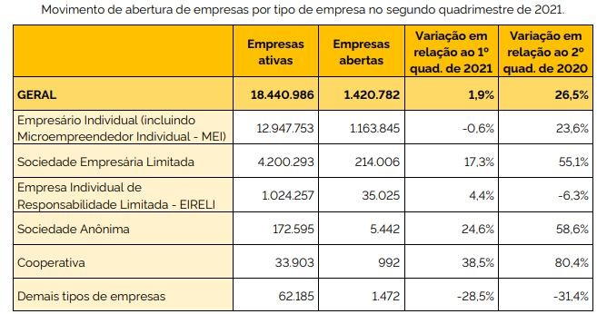

Fonte: Ministério da Economia

Hoje no Brasil temos consolidados o total de 12.947.753 empresários individuais ativos, incluindo os microempreendedores individuais (MEI), sendo responsável por 57,4% dos negócios ativos do Brasil além de representar 77,7% das empresas abertas no segundo quadrimestre de de 2021, conforme o Ministério da economia. Os pequenos negócios repesentam cerca de um quarto do PIB brasileiro. Aproximadamrente 9 milhões de micros e pequenas empresas compoem 27% do PIB, segundo o Sebrae,
A Fundação Getúlio Vargas e o Sebrae analisam também a produtividade de MPE, que é a divisão do valor adicionado pelo quantitativo pessoal ocupado. As MPE apresentaram uma produtividade mais baixa comparada a médias e grandes empresas. Os pequenos negócios geraram uma média de R$ 53 mil, as grandes empresas geraram R$ 90 mil de valor

¹ https://pagar.me/blog/tipos-de- empresa/?utm_source=google&utm_medium=cpc&utm_campaign=dsa_MegaOferta&origin=search&media=go ogle&type=pago&campaign=11366699401&ad_group=118179479464&ad=534449494972&theme=&gclid=Cj 0KCQiAhf2MBhDNARIsAKXU5GRwAN2TedbAkJalBfFFF5NVfLAWjVYOIRH0rgHDTfvp7ZhzA3mja5Ma At0HEALw_wcB Acessado em: 25/11/2021 as 17:30.

adicionado por pessoa em 2017, gerando assim uma diferença de 41%. Esse valor vem subindo, pois, em 2014 a diferença de produtividade era 47%.
Apesar da Pandemia ter sido o ponto inicial para alguns empreendedores, espera-se que com o fim dela o número de empreendimentos cresça. Segundo Nakagawa (2021) o empreendedorismo de subsistência deve continuar principalmente por conta do aumento da terceirização, trabalho intermitente e uma maior pejotização.² Outro fator que influencia para o crescimento do empreendedorismo no Brasil é o consumo brasileiro. O Brasil é considerado
o 7º mercado consumidor do mundo, conforme a BBC Brasil.
O consumidor vem buscando alternativas que facilitem o seu dia a dia, inovações, produtos diferenciados e com isso se tornam cada vez mais exigentes com o que consomem. O empreendedor que se adapta e buscas novas ideias consegue atender seu cliente de maneira rápida e assertiva. A partir dessa busca constante de novos produtos, é gerado um ciclo de consumo e desgastes de ideia. Por isso o crescente número de empreendedores ativos no Brasil. A cada empreendedor que surge, uma ideia é potencializada ou melhorada, e passa a ser reinventada e assim entrar com novos produtos no mercado.
Durante o isolamento social, o número de vendas de e-commerce, comércio online, aumentou em 75% em 2020. Os setores que apresentaram o maior número de vendas foram hobby e livraria com aumento de 110% e drogarias com aumento de 88,7%, comprados a 2019 (Vilela, 2021). Com esse aumento de vendas online, empresas de todos os portes precisaram se adaptar as vendas para e-commerce. Apesar da maioria das empresas já trabalharem com entrega, devido ao aumento de demanda foi necessário reestruturar a logística existente. Os pequenos empreendedores também precisaram se adaptar ao novo modelo de vendas, alguns realizando entregas particulares ou aderindo aplicativos de delivery. Segundo a pesquisa da Dunnhumby, líder mundial em ciências de dados do consumidor, os consumidores brasileiros estão retornando aos seus hábitos pré-pandemia de compras. Hoje as compras físicas voltaram a predominar com 60% contra 40% online. Apesar dos números de venda física estarem aumentando, o Brasil é 5º país que mais utiliza e-
commerce.
Existem alguns fatores que restringem o crescimento de micro e pequenas empresas. La Rovere (2000) identificou três fatores sendo um deles a utilização de máquinas obsoletas devido à dificuldade de encontrarem crédito. O segundo fator é a baixa capacitação gerencial.

² https://www.correiobraziliense.com.br/economia/2021/08/4946741-empreendedorismo-do-futuro-sinais-no- presente-podem-indicar-qual-caminho-seguir-para-ter-um-negocio-de-sucesso.html Acessado em: 26/11/2021 as 12:23.

Por possuírem um tamanho reduzido, o gestor administra com horizontes a curto prazo e fica retido na resolução de problemas diários que impedem de definir estratégias a longo prazo.
O estudo de Filardi (2006) mostra que a falta de competência gerencial contribuiu para o fechamento precoce de micro e pequenas empresas na cidade de São Paulo. O terceiro fator também ligado a capacitação gerencial, é a dificuldade de captação de novos clientes.
Tallarida (2020) destacou em uma reunião da Frente Parlamentar Mista da Micro e Pequena Empresa (FPMPE):

além das medidas emergenciais lançadas em meio à pandemia para dar fôlego aos pequenos negócios, é preciso pensar e colocar em prática medidas estruturantes de longo prazo para trazer mais competitividade e produtividade ao setor. Vamos continuar melhorando o acesso ao crédito, necessário para o aumento da produtividade, além de melhorar a concessão de garantias, por meio da regulamentação, Sistema Nacional de Garantias, afirmou a subsecretária. Nós estamos criando o sistema de defesa do empreendedor, cuja ideia é defender o empreendedor na relação de hipossuficiência que ele tem quando está lidando com o Estado. Temos também o marco legal do reempreendedorismo, um projeto importante para melhorar o cenário para o empresário que precisa encerrar uma empresa e começar de novo.

Empreendedorismo durante a COVID 19

Em 11 de Março de 2020 a Organização Mundial da Saúde (OMS) informou que se instaurava uma Pandemia de um novo vírus, o SARS-CoV-2. O vírus que teve seus primeiros casos na China, havia se espalhado para Europa causando não apenas impacto na saúde, mas também político e econômico.
Por ser um vírus de fácil contágio, viu-se a necessidade da realização de o lockdown, que consiste em restringir a circulação da população em lugares públicos, permitindo apenas, e de forma limitada, para questões essenciais como farmácia, supermercados e hospitais, de acordo com site Dasa.³ Com o aumento dos estabelecimentos fechados, a taxa de desemprego no Brasil atingiu o percentual de 14,1% no segundo trimestre de 2021 e atingiu 14,4 milhões de brasileiros.⁴ Em números tivemos o aumento de 1,6 milhões de desempregados no Brasil. A taxa de desemprego foi de 11,7% para os homens e 17,1% para as mulheres. Nesse período

³ https://dasa.com.br/blog/coronavirus/lockdown-coronavirus-significado/ Acessado em: 25/11/2021 as 16:18. ⁴ https://g1.globo.com/economia/noticia/2021/08/31/desemprego-fica-em-141percent-no-2o-trimestre-diz- ibge.ghtml Acessado em: 25/11/2021 as 16:23.

71% das novas ocupações foram de trabalhadores por conta própria que bateu recorde de 24,8 milhões de trabalhadores, segundo site G1.⁵

Figura 3 - Evolução da taxa de desemprego.
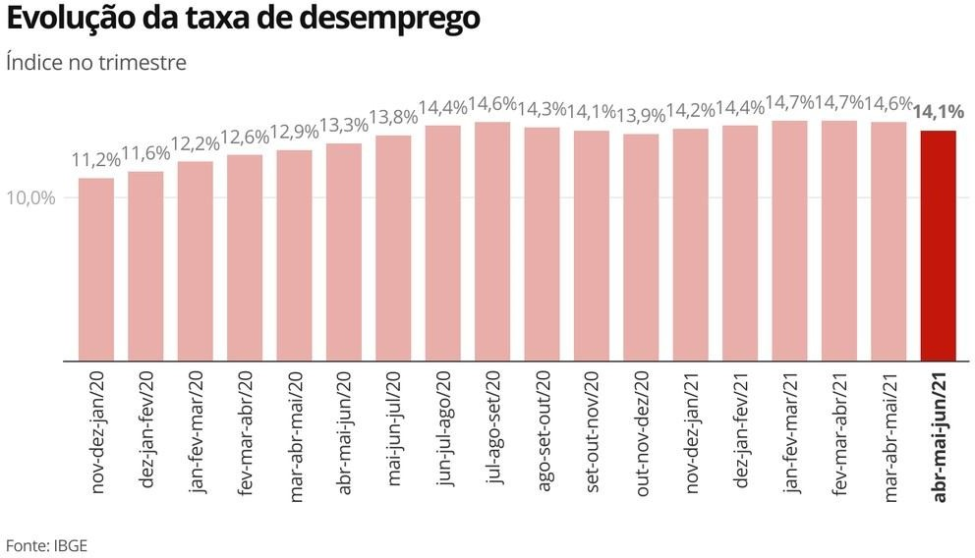

Fonte: IBGE

Figura 4 - Crescimento do trabalho por conta própria
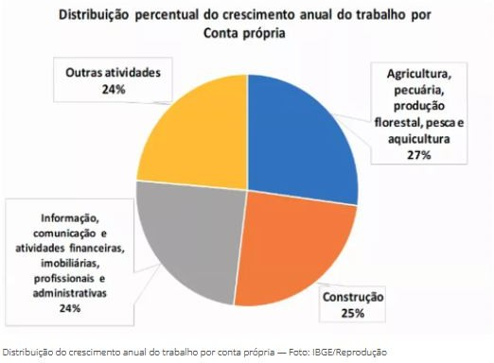

⁵ https://g1.globo.com/economia/noticia/2021/08/31/desemprego-fica-em-141percent-no-2o-trimestre-diz- ibge.ghtml Acessado em 25/11/2021 as 16:10.

Empreendedorismo no Sul Fluminense

Segundo a Câmara dos Dirigentes Logistas (CDL), a cidade de Volta Redonda teve uma taxa de desemprego de 3,67% de desemprego, sendo 2.418 desempregados dos 65.893 empregos formais que havia no início de 2020. Pela dificuldade de retornar ao mercado de trabalho, a saída encontrada foi o trabalho informal sendo os principais: motorista de aplicativo, comércio de calçado, de roupas e alimentação, conforme o site Diário do Vale.⁶
Volta Redonda lidera entre as cidades do Sul Fluminense com o maior número de empreendedores, aproximadamente 707 registrados como Microempreendedor Individual (MEI). MEI é um profissional autônomo que quando cadastrado, é adquirido um CNPJ que fornece algumas facilidades como abertura de conta bancária, solicitação de empréstimo e emissão de notas ficais. Para se tornar MEI é necessário atender alguns critérios como faturar até R$ 81.000 por ano ou R$ 6.750 por mês, não ter participação em outra empresa como sócio ou titular e ter apenas um emprego contratado ganhando um salário ou piso da categoria. A despesa do MEI é o pagamento do Simples Nacional, valor que varia conforme a categoria do negócio. Alguns dos direitos possuídos pelo MEI é o direito à aposentadoria, auxílio maternidade, direito a afastamento remunerado por problemas de saúde, acesso a crédito com juros mais baratos e isenção dos tributos federais (Imposto de Renda, PIS, Cofins, IPI e CSLL). Existe também a possibilidade de abertura de um novo negócio através da Junta Comercial do Estado do Rio de Janeiro (Jucerja) sendo possível atingir em curto prazo o registro do contrato social, CNPJ, Inscrição estadual e o alvará municipal.

Medidas de apoio ao empreendedor

Conforme o Sebrae, o governo brasileiro adotou algumas medidas de apoio para micro e pequenas empresas durante o período de pandemia6. As medidas adotadas foram:
- Auxílio emergencial de R$ 600 para microempreendedores individuais e trabalhadores informais.

⁶ https://diariodovale.com.br/tempo-real/fechamento-da-economia-gera-desemprego-na-regiao/ Acessado em: 25/11/2021 as 16:27.
⁶ https://www.sebrae.com.br/sites/PortalSebrae/artigos/veja-as-medidas-de-apoio-do-governo-aos-pequenos- negocios,e5a9721df5b41710VgnVCM1000004c00210aRCRD acessado em 25/11/2021 as 16:10.

- Governo Federal disponibilizou linha de crédito para pagamento de folha salarial de pequenas e médias empresas.
- O Governo facilitou o acesso à linha de crédito vinculada ao programa nacional de Microcrédito Produtivo Orientado (PNMPO), onde foi alterada as regras do programa, que foi destinada a financiar atividades produtos do MEI com faturamento de até R$ 200 mil por ano.
- Pronampe – Programa de Apoio as Microempresas e Empresas de Pequeno Porte, instituída pela lei nº 13.999 de 18 de maio de 2020 com o intuito de garantir o capital de giro para empreendedores.
- Peac-FGI – Programa Emergencial de Acesso a Crédito, operado por meio do fundo garantido para investimentos (FGI), já aprovado R$ 58,8 bilhões em créditos beneficiando 78 mil empresas.
- Peac Maquininhas – Uma nova modalidade de crédito para MEI, micro e pequenas empresas, sendo o financiamento garantido por parte de vendas futuras realizadas por meio de maquininhas.

METODOLOGIA

  - Análise de Conteúdo

A Análise de conteúdo é uma técnica para tratamento de dados que tem por objetivo identificar o que está sendo abordado sobre determinado tema. A técnica era utilizada principalmente para conteúdos jornalísticos, mas hoje abrange também transcrições de revistas, documentos institucionais entre outros (Vergara, 2015).
Bardin (1977, p.42) define como “Um conjunto ele técnicas de análise das comunicações visando obter por procedimentos sistemáticos e objectivos de descrição do conteúdo das mensagens, indicadores (quantitativos ou não) que permitam a inferência de conhecimentos relativos às condições de produção/recepção (variáveis inferidas) destas mensagens.”

Classificação da Pesquisa

A pesquisa realizada se caracteriza como pesquisa científica quantitativa pois tem o objetivo de quantificar os dados apresentados. A coleta de dados foi realizada no mês de novembro de 2021 com micro e pequenos empreendedores das cidades de Volta Redonda, Barra Mansa, Pinheiral, Barra do Piraí e Porto Real.
Foram enviados 20 links para pessoas conhecidos dessas cidades apresentadas e algumas dessas pessoas que receberam, reenviaram o link para outras pessoas, totalizando 25 respostas.
A pesquisa tem como objetivo identificar a quantidade de novos empreendedores surgiram no período da pandemia, entender a importância dos pequenos empreendedores para a economia local. As perguntas buscam entender o gênero, faixa etária, número de pessoas que começaram a empreender na pandemia, o ramo de atuação, o meio de vendas que foi escolhido para divulgação e venda de seus produtos, se os seus fornecedores de matéria prima são comerciantes locais ou realizam compras pela internet, se a abertura do próprio negócio gerou empregos e se tem a pretensão de continuar empreendendo nos próximos 5 anos.

Questionário

O questionário foi aplicado de forma digital, através da plataforma google forms e a partir do link gerado, a pesquisa foi enviada por meios de comunicação como e-mail, whatsapp e rede

sociais. Os participantes da pesquisa demostraram interesse no toma abordado e se disponibilizaram a se submeter a novos questionários, caso necessário.
Figura 5 - Questionário Empreendedores Sul Fluminense
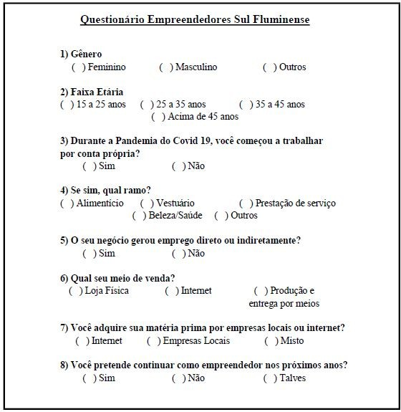

Fonte: autoria própria

RESULTADOS E DISCUSSÕES

A pesquisa foi respondida por 25 moradores da cidade de Volta Redonda, Barra Mansa, Pinheiral, Barra do Piraí e Porto Real, sendo os entrevistados 72% mulheres e 28% homem com faixa etária entre 20 e 45 anos. Dos 25 entrevistados, 52% começaram a empreender durante a pandemia. Os resultados apresentados mostram na ordem, número de respostas e ao lado o percetual representado.

Figura 6 - Novos Empreendedores

Sim Não
12; 48%
13; 52%

Fonte: autoria própria.

O ramo com o maior número de abertura de negócios foi alimentício com 61% seguido de beleza e saúde com 15%. Vestuários, prestação de serviço e outros apresentaram um índice de 8% cada setor.

Figura 7 - Novos empreendimentos por ramo

Alimentício Beleza/Saúde Vesturário Prestação de Serviço Outros
1; 8%
1; 8%
1; 8%

2; 15%
8; 61%

Fonte: autoria própria
Dos novos empreendimentos, 23% geraram empregos diretos ou indiretamente, como ajudante de cozinha, ajudante de produção, vendas, entrega e compra de materias. Os outros 77% ainda realizam todo o processo desde compra da matéria prima até venda do produto final sem ajuda de terceiros.

Figura 8 - Geração de emprego através de novos empreendimentos

Sim Não
3; 23%
10; 77%

Fonte: autoria própria

Pode-se analisar também que 77% trabalham com meio de vendas próprio, ou seja, as vendas são realizadas na empresa onde trabalha ou faz sua rota de clientes, 15% trabalham com venda pela internet e apenas 1% possui loja física. Foi analisado também o local de

compra de matéria prima, onde 47% compram com empresas locais e 12% realizando compra pela internet.

Figura 9 - Meio de vendas

Produção e entrega por meios próprios
1; 8%
2; 15%
10; 77%
Internet

Loja física

Fonte: autoria própria

A porcentagem de empreendedores que compram matéria prima com comerciantes locais é de 46% e que realizam compras no comércio local e internet, 39%. Com a compra de matéria prima no comércio local, o empreendedor contribui para a economia local, fazendo assim que com que o haja maior circulação de dinheiro na sua região.

Figura 10 - Compra de matéria prima de comércio local

Internet Empresas locais Misto
2; 15%
5; 39%
6; 46%

Fonte: autoria própria

A pesquisa foi finalizada com o questionamento se pretendiam continuar empreendendo nos próximos 5 anos e 77% dos entrevistados responderam sim, 15% responderam não e apenas 1% respondeu talvez.

Figura 11 - Empreendedores que pretendem manter o negócio nos próximos 5 anos

Sim Não Talvez
1; 8%
2; 15%
10; 77%

Fonte: autoria própria

Com a pesquisa, foi possível analisar o cenário regional onde a maioria dos entrevistados abriu o seu próprio negócio e pretende manter pelos próximos 5 anos, sendo esses novos empreendimentos clientes de empresas locais e fazendo assim com que o movimento de vendas retorne e aumente, comparado ao período da pandemia.
É possível concluir com a pesquisa que a internet hoje é o maior canal de venda para os pequenos empreendedores da região pois apresentam algumas vantagens. A internet se tornou o local de procura para qualquer tipo de produto e serviço, sendo possível ver o produto, preço, opniões de outros clientes sem a necessidade de se deslocar ao estabelecimento para conhecer o produto/serviço ofertado.
Para o empreendedor uma das vantagens da venda online é não ter despesas fixas como água, luz, alugel entre outros custos que optando pela venda online podem ser revertidos para outros fins, como contatação de colaboradores, contratação de serviço de motoboy ou aplicativo de delivery entre outras necessidades. Apesar de algumas dificuldades para iniciar o empreendimentos, os entrevistados responderam que pretendem continuar

empreendendo pois apesar da insegurança de começar um novo negócio, a insegurança, incerteza e riscos gerados pela pandemia foram maior.
Uma das grandes dificuldades encontradas pelos entrevistados é parte gerencial do empreendedorismo. A inciativa de como abrir o seu negócio veio através de sites de buscas na internet mas apesar de instruções, a maioria dos empreendedores não possuem conhecimento técnico para realizar algumas atividades específicas como fluxo de caixa, geração de capital de giro, marketing, e estratégias de vendas e captação de clientes para tornar fazer com que o empreendidmento cresça. Hoje o Sebrae fornece diversos cursos gratuitos para ajudar o micro e pequeno empreendedor que estão iniciando seu negócio. São cursos na área de empreendedorismo, finanças, marketing, vendas, liderança, comportamento do consumidor, atendimento ao cliente entre outros que agregam a quem não possui conhecimento na área em que está atuando.

CONSIDERAÇÕES FINAIS

Apesar de ainda não ter conhecimento do número real de empreendedores que surgiram na pandemia, é possível perceber a importância e o seu crescimento nos últimos anos. A população viu em empreender uma forma de mudar de vida, de abrir seu próprio negócio, quitar dívidas e ter uma vida mais confortável. Para isso não é necessário ter um valor alto para investimento que apesar de facilitar a sua entrada no mercado, não é uma regra para se tornar empreendedor.
Na pesquisa realizada, podemos concluir que o número de empreendedores no Sul Fluminense cresceu durante a pandemia e que eles pretendem manter seus negócios nos próximos anos. A pandemia nos trouxe medo, incerteza e perdas, mas também trouxe esperança e oportunidades.
A maioria dos empreendedores que iniciaram nesse período, decidiram empreender por estarem desempregados ou a renda ser insuficiente e a partir dessa oportunidade abriram seu próprio negócio. Isso beneficiou não apenas o pequeno empreendedor como também o crescimento econômico que apresentou aumento consideráveis com os micros e pequenos empreendedores. As expectativas são que os números de empreendedores no Brasil cresçam nos próximos anos, não apenas como forma de sobrevivência para os brasileiros, mas como uma nova forma de crescimento financeiro pessoal e o crescimento econômico.
Apesar do empreendedorismo ser algo praticado a muitos anos, com o vendedor ambulante que vendia seus doces, ou agricultor que vendia suas as hortaliças, nos últimos anos o empreendedorismo ganhou destaque. O número de pessoas que começaram e trabalhar por conta própria já apresentava crescimento antes de pandemia e se tornou maior durante esse período que tivemos muitos desempregados.
A internet hoje é um facilitador de conhecimento. É possível saber como iniciar o seu próprio negócio, como registrar sua empresa, adquirir conhecimentos na área e realizar suas vendas. Com a quantidade de informações disponíveis, qualquer pessoa pode se tornar um empreendedor.
Com isso, a população consegue perceber como apoiar os pequenos empreendedores é importante, comprando o produto artesanal, muitas vezes natural, sem conservantes e produtos frescos para o caso de alimento, com produtos personalizados e que dificilmente são produzidas em larga escala, e por isso acabam se tornando produtos únicos.
Com o aumento do número de empreendedores na região, espera-se que os pequenos empreendedores consigam se tornar bons gestores para fazer com que o seu negócio cresça e

se tornem empresas de médio e grande porte, assim continuando a contribuir para a economia brasileira e aumentando a geração de emprego. Empreender é olhar a situação com outros olhos, é enxergar oportunidade e solução onde os outros não conseguem ver.

REFERÊNCIAS

BARBOSA, Samuel. A relação entre empreendedorismo e consumo na vida das pessoas do século
XXIII. Aprendendo,05 de mai. de 2018. Disponível em: https://blogapreendendo.wordpress.com/2018/05/05/a- relacao-entre-empreendedorismo-e-consumo-na-vida-das-pessoas-do-seculo-xxi/ . Acesso em: 01 de nov. de 2021.

BARONS, Robert A; SHANE, Scott A. Empreendedorismo: Uma visão do processo. São Paulp: Cengage Learning Brasil, 20 de fev. de 2014. Disponível em: https://integrada.minhabiblioteca.com.br/#/books/9788522109388/. Acesso em: 28 nov. 2021.

BRASIL. Ministério da Economia. Governo destaca papel da Micro e Pequena Empresa para a economia do país. Governo Federal, São Paulo, 05 de out. de 2020. Disponível em: https://www.gov.br/economia/pt- br/assuntos/noticias/2020/outubro/governo-destaca-papel-da-micro-e-pequena-empresa-para-a-economia-do-pais
. Acesso em: 01 de out de 2021.

CORREIO BRAZILIENSE. Empreendedorismo do futuro: sinais no presente que podem indicar qual caminho seguir para ter um negócio de sucesso. Brasília, 21 de set. de 2021. Disponível em: https://www.correiobraziliense.com.br/economia/2021/08/4946741-empreendedorismo-do-futuro-sinais-no- presente-podem-indicar-qual-caminho-seguir-para-ter-um-negocio-de-sucesso.html . Acesso em: 20 de nov. de 2021.

COUTO, Marcelo H. ; CAMPOS, Patricia.C; CARTRO; Amanda C. Mortalidade precoce das micros e pequenas empresas: identificação e análise das principais causas de falência empresarial em Bambuí/MG.. SemeAd, Bambuí, 01 de nov. de 2016. Disponível em: https://login.semead.com.br/19semead/arquivos/1240.pdf. Acesso em: 02 de nov. de 2021

DASA. Lockdown durante a pandemia do coronavírus: o que é e quais países adotaram, 12 de mar. de 2021. Disponível em:https://dasa.com.br/blog/coronavirus/lockdown-coronavirus-significado/ . Acesso em: 15 de nov. de 2021

DEGEN, Ronald Jean. O empreendedor: empreendedor como opção de carreira. 1ª edição, São Paulo: Pearson Universidades, 03 de dez. de 2008. Acesso em: 27 nov. 2021

DIARIO DO VALE. Fechamento da economia gera desemprego na região, Volta Redonda, 28 de mai. de 2020. Disponível em: https://diariodovale.com.br/tempo-real/fechamento-da-economia-gera-desemprego-na- regiao/ . Acesso em: 20 de set. de 2021

ENDEAVOR Usando o empreendedorismo como estímulo econômico em uma recessão, São Paulo, 23 de jul. de 2015. Disponível em: https://endeavor.org.br/ambiente/estimulo-economico-recessao// . Acesso em: 17 de set de 2021.

FOLHA DE S. PAULO. A importância do empreendedorismo social para a retomada da economia., São Paulo, 24 de mar. de 2021. Disponível em: https://www1.folha.uol.com.br/empreendedorsocial/2021/03/a- importancia-do-empreendedorismo-social-para-a-retomada-economica . Acesso em: 15 de nov. de 2021

GROSSI, Roseane; FILHO, João B. O. As particularidades de pequenas empresas sob a ótica do empreendedorismo e da teoria do processo de formação das estratégias. EnANPAD, São Paulo, 23 de set. de 2009. Disponível em: http://www.anpad.org.br/diversos/down_zips/45/ESO2863.pdf . Acesso em: 17 de nov. de 2021

HISRICH, Robert. D.; PETERS, Michael. P.; SHEPERD, Dean. A. Empreendedorismo. Porto Alegre: Editora Bookman, 01 de jan. de 2014. Disponível em: https://integrada.minhabiblioteca.com.br/#/books/9788580553338/. Acesso em: 27 nov. 2021.

LOPES, Guilherme. Na pandemia, comércio online dobrou número de vendas. Revista Oeste, São Paulo, 17 de out. de 2021. Disponível em: https://revistaoeste.com/economia/na-pandemia-comercio-online-dobrou- numero-de-vendas/ . Acesso em: 15 de nov. de 2021

PAGAR,ME. Quais são os tipos de empresa e como escolher o ideal para o seu negócio? 01 de abr. de 2021. Disponível em: https://pagar.me/blog/tipos-de- empresa/?utm_source=google&utm_medium=cpc&utm_campaign=dsa_MegaOferta&origin=search&media=go ogle&type=pago&campaign=11366699401&ad_group=118179479464&ad=534449494972&theme=&gclid=Cj 0KCQiAhf2MBhDNARIsAKXU5GRwAN2TedbAkJalBfFFF5NVfLAWjVYOIRH0rgHDTfvp7ZhzA3mja5Ma At0HEALw_wcB . Acesso em: 16 de nov. de 2021

PROPMARK. Consumidor volta as lojas físicas, mas não abre mão do e-commerce, São Paulo, 17 de nov. de 2021. Disponível em:https://propmark.com.br/mercado/consumidores-voltam-as-lojas-fisicas-mas-nao- abrem-mao-do-e-commerce-aponta-pesquisa/ . Acesso em: 17 de nov. de 2021

SALIM, Cesar. Introdução ao Empreendedorismo. São Paulo: Editora Atlas, 02 de dez. de 2009. Disponível em: https://integrada.minhabiblioteca.com.br/#/books/9788595154414/. Acesso em: 27 nov. 2021.

SEBRAE, Tendência de negócios para 2022. Sebrae, 05 de nov. de 2021. Disponível em: https://www.sebraeatende.com.br/artigo/tendencia-de-negocios-para-2022 . Acesso em: 15 de nov. de 2021

SEBRAE. 10 características de um empreendedor e como adquiri-las, 03 de ago. de 2021. Disponível em: https://www.sebrae-sc.com.br/blog/caracteristicas-de-um-empreendedor. Acesso em: 27 de nov. de 2021

SEBRAE. Micro e pequenas empresas geram 27% do PIB no Brasil. São Paulo, 20 de jun. de 2018. Disponível em: https://www.sebrae.com.br/sites/PortalSebrae/ufs/mt/noticias/micro-e-pequenas-empresas- geram-27-do-pib-do-brasil,ad0fc70646467410VgnVCM2000003c74010aRCRD . Acesso em: 20 de set. de 2021.

SEBRAE. pequenos negócios já representam 30% do produto interno bruto do país Correio Sebrae, 08 de abr. de 2020. Disponível em: https://www.agenciasebrae.com.br/sites/asn/uf/NA/pequenos-negocios-ja- representam-30-do-produto-interno-bruto-do-pais,7b965c911da51710VgnVCM1000004c00210aRCRD . Acesso em: 09 de nov. de 2021

SEBRAE. Tudo que você precisa saber sobre o MEI, 19 de mai. de 2021. Disponível em: https://www.sebrae.com.br/sites/PortalSebrae/artigos/tudo-o-que-voce-precisa-saber-sobre-o- mei,caa7d72060589710VgnVCM100000d701210aRCRD . Acesso em: 15 de nov. de 2021

SEBRAE. Veja as medidas de apoio do governo aos pequenos negócios, 19 de mai. de 2021. Disponível em: https://www.sebrae.com.br/sites/PortalSebrae/artigos/veja-as-medidas-de-apoio-do-governo-aos-pequenos- negocios,e5a9721df5b41710VgnVCM1000004c00210aRCRD. Acesso em: 22 de out. de 2021

SILVA, Andressa H; FOSSA, Maria I. T. Análise de conteúdo: exemplo de aplicação técnica para análise de dados qualitativos. EnEPQ, Brasília, 05 de nov. de 2013. Disponível em: http://www.anpad.org.br/admin/pdf/EnEPQ129.pdf. Acesso em: 26 de nov. de 2021

SILVEIRA, Daniel ; Carvalho, Laura. Desemprego fica em 14.6% e atinge 14.8 milhões no trimestre encerrado em maio, 30 de jul. de 2021. Disponível em: https://g1.globo.com/economia/noticia/2021/07/30/desemprego-fica-em-146percent-no-trimestre-encerrado-em- maio-aponta-ibge.ghtml. Acesso em: 27 de nov. de 2021

SINDICOMIS. Gonverno destaca papel da micro e pequena empresa para a economia do país. São Paulo,06 de out. de 2020. Disponível em: http://sindicomis.com.br/noticia/governo-destaca-papel-da-micro-e- pequena-empresa-para-a-economia-do-pais . Acesso em: 28 de out. de 2021

TAJRA, Sanmya. F. Empreendedorismo conceitos e aplicações. São Paulo: Editora Erica, 10 de fev. de 2014. Disponível em: https://integrada.minhabiblioteca.com.br/#/books/9788536531625/. Acesso em: 27 nov. 2021.

TORRES, Vitor. Entenda quais os tipos de empresa para abrir no Brasil, São Paulo, 22 de jul. de 2021. Disponível em: https://www.contabilizei.com.br/contabilidade-online/entenda-quais-sao-os-tipos-de-empresa- para-abrir-no-brasil/ . Acesso em: 10 de nov. de 2021

VERGARA, Sylvia Constant. Métodos de Pesquisa em Administração, 6ª edição. São Paulo, https://integrada.minhabiblioteca.com.br/#/books/9788522499052/. Acesso em: 27 nov. 2021.

VILELA, Luiza. E-commerce o setor que cresceu 75% em meio a pandemia. Consumidor Moderno, São Paulo, 19 de fev. de 2021. Disponível em:https://www.consumidormoderno.com.br/2021/02/19/e-commerce- setor-cresceu-75-crise-coronavirus/ . Acesso em: 17 de nov. de 2021

